**Pertemuan 3 : JavaScript (1)**

**Tugas 3 : e-Sports/Gaming Website**

|  |  |
| --- | --- |
| **Nama / Nim** | **: Isa Al Farel Safarudin / 2418069** |
| **Kelas** | **: D** |
| **Pengajar** | **: Maya Via Agustin / 2418064** |

* 1. **Tujuan**

1. Praktikan dapat memahami penggunaan JavaScript
2. Praktikan dapat mengimplemetasikan JavaScript
3. Praktikan dapat memahami hubungan antara JavaScript dengan HTML & CSS
   1. **Alat dan Bahan**
4. Laptop/pc
5. Modul Praktikum Web 2024
6. TextEditor (Visual Studio Code / Sublime Text)
   1. **Langkah-langkah**
7. Menambahkan DOM Index.html

Source code :

|  |
| --- |
| <!DOCTYPE html>  <html lang="en">  <head>      <meta charset="UTF-8">      <meta name="viewport" content="width=device-width, initial-scale=1.0">      <title>Isanewtown Game-Center</title>      <link rel="stylesheet" href="style.css"> </head>  <body>       <div class="container">          <center>        <form action="" name="myForm">          <label for="nama">Masukkan Nama</label> <br />          <input type="text" name="nama" id="nama" /> <br /><br />          <button type="button" name="simpan" onclick="hari()">Simpan</button>        </form>        <p id="cetak"></p>      </center>            <script>          function hari() {          let myForm = document.myForm;          let nama = myForm.nama.value;          let hariIni = new Date().getDay();          let hari = "";            switch (hariIni) {            case 0:              hari = "Minggu";              break;            case 1:              hari = "Senin";              break;            case 2:              hari = "Selasa";              break;            case 3:              hari = "Rabu";              break;            case 4:              hari = "Kamis";              break;            case 5:              hari = "Jumat";              break;            case 6:              hari = "Sabtu";              break;          }          document.getElementById(            "cetak"          ).innerHTML = `Halo ${nama} hari ini hari ${hari}`;        }      </script>      <header>          <img class="logo" src="asettugas1/logoweb-removebg-preview.png">      </header>          <center>              <a href="login.html"><img class="login" src="asettugas1/login-removebg-preview.png"></a>          </center>      <footer>          <p>&copy; 2025 isanewtown game-center. All Rights Reserved.</p>      </footer>      </div>  </body>  </html> |

Hasil Tampilan :

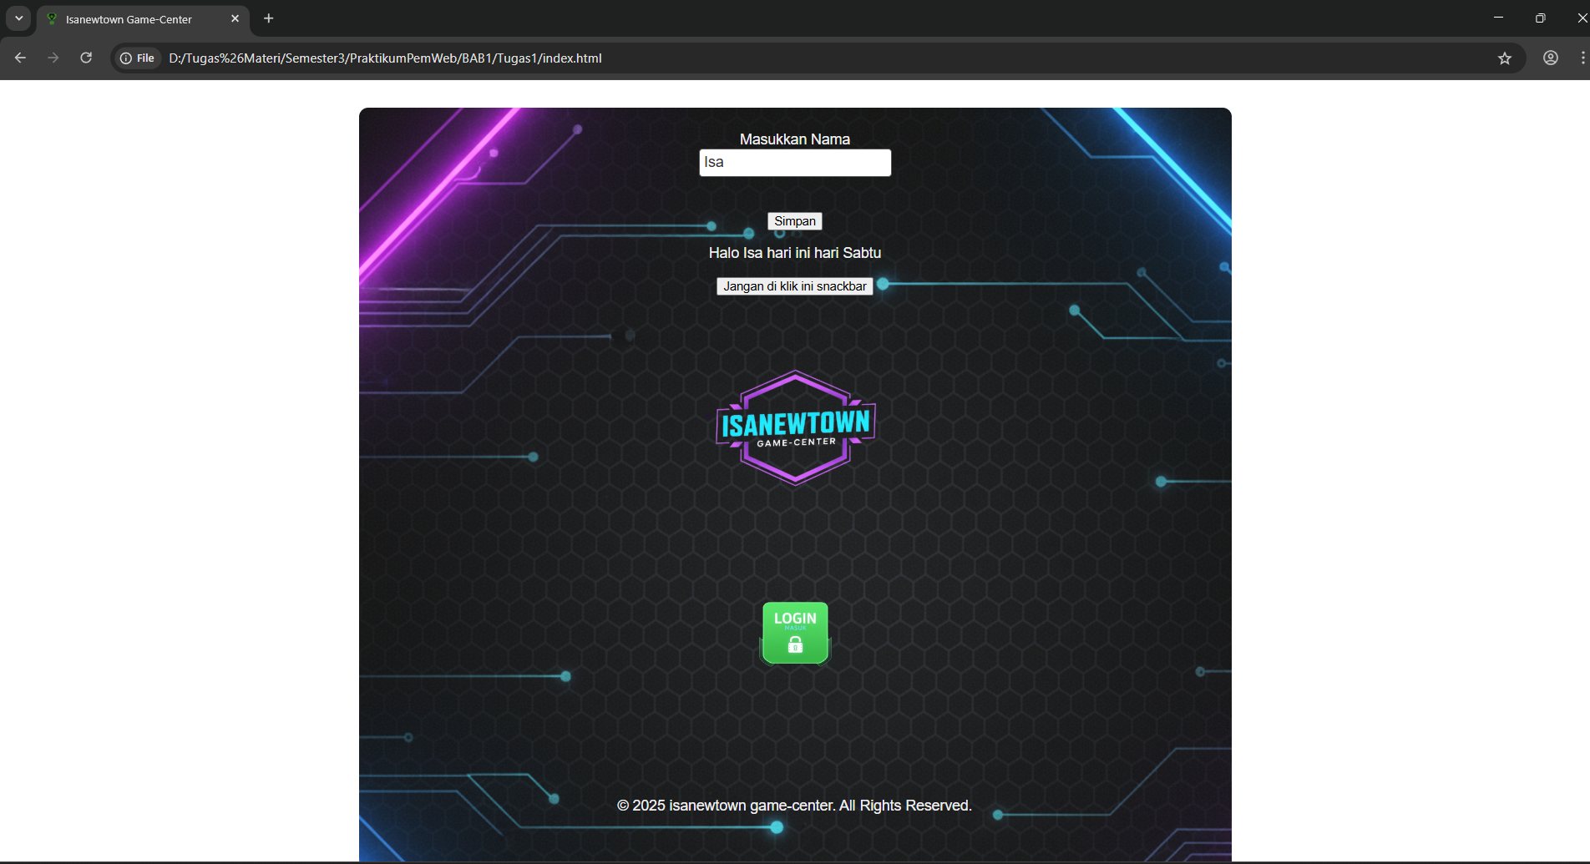

Analisa :

Menambahkan DOM pada halaman index. Pengguna diminta memasukkan nama dan halaman akan menampilkan pesan di bawah tombol simpan. Input dari pengguna di set id = nama yang kemudian akan dipanggil oleh fungsi javascript bersamaan dengan fungsi cetak yang akan menampilkan pesan “ halo (nama) hari ini (nama hari)”.

1. Menambahkan toast/snackbar pada index.html

Source code :

|  |
| --- |
| <!DOCTYPE html>  <html lang="en">  <head>      <meta charset="UTF-8">      <meta name="viewport" content="width=device-width, initial-scale=1.0">      <title>Isanewtown Game-Center</title>      <link rel="stylesheet" href="style.css"> </head>  <body>       <div class="container">          <center>        <form action="" name="myForm">          <label for="nama">Masukkan Nama</label> <br />          <input type="text" name="nama" id="nama" /> <br /><br />          <button type="button" name="simpan" onclick="hari()">Simpan</button>        </form>        <p id="cetak"></p>                      <button onclick="myFunction()">Jangan di klik ini snackbar</button>                      <div id="snackbar">Selamat Datang di Web Saya</div>                      <script>                      function myFunction() {                      var x = document.getElementById("snackbar");                      x.className = "show";                      setTimeout(function(){ x.className = x.className.replace("show", ""); }, 3000);                      }            <script>          function hari() {          let myForm = document.myForm;          let nama = myForm.nama.value;          let hariIni = new Date().getDay();          let hari = "";            switch (hariIni) {            case 0:              hari = "Minggu";              break;            case 1:              hari = "Senin";              break;            case 2:              hari = "Selasa";              break;            case 3:              hari = "Rabu";              break;            case 4:              hari = "Kamis";              break;            case 5:              hari = "Jumat";              break;            case 6:              hari = "Sabtu";              break;          }          document.getElementById(            "cetak"          ).innerHTML = `Halo ${nama} hari ini hari ${hari}`;        }      </script>      <header>          <img class="logo" src="asettugas1/logoweb-removebg-preview.png">      </header>          <center>              <a href="login.html"><img class="login" src="asettugas1/login-removebg-preview.png"></a>          </center>      <footer>          <p>&copy; 2025 isanewtown game-center. All Rights Reserved.</p>      </footer>      </div>  </body>  </html> |

Hasil Tampilan :

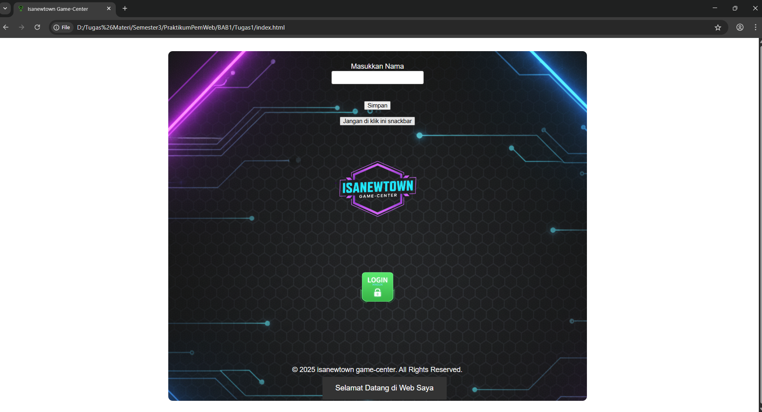

Analisa :

Menambahkan toast/snackbar. Menampilkan kepada pengguna tombol yang ketika di klik akan menampilkan pesan “ Selamat Datang di Web Saya “ pada bagian bawah halaman web.

1. Menambahkan DOM tambahan pada bagian footer halaman index.html

Source code :

|  |
| --- |
| <footer>          <p>&copy; 2025 isanewtown game-center. All Rights Reserved.</p>            <p id="lokasi"></p>          <script>               document.getElementById("lokasi").innerHTML = "Malang City, Indonesia";          </script>      </footer> |

Hasil Tampilan :

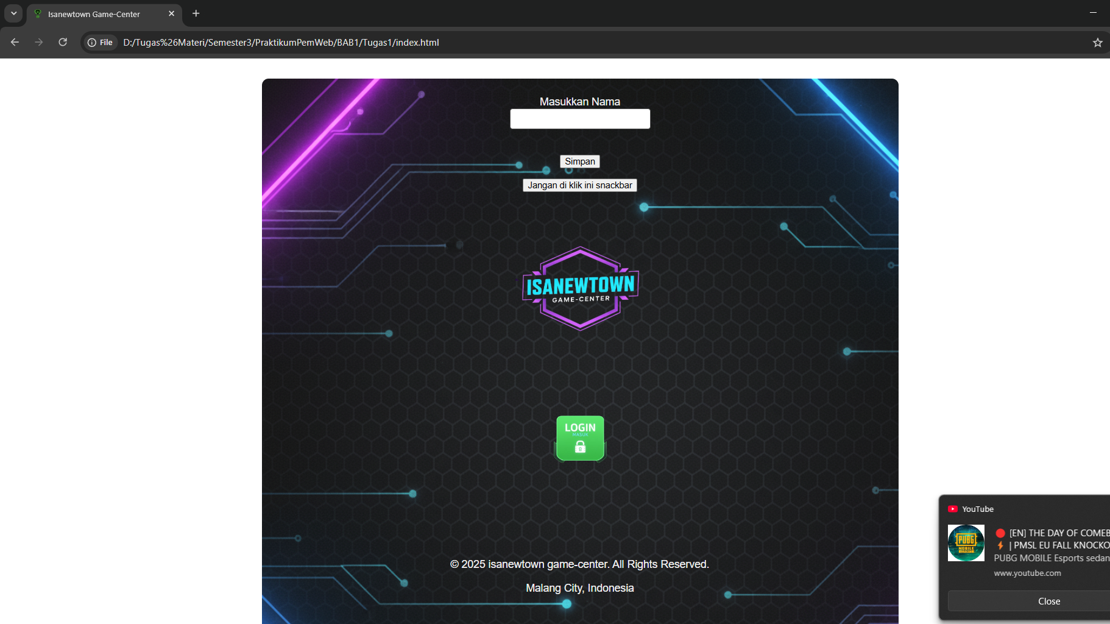

Analisa :

Menambahkan DOM pada bagian footer yang menampilkan tulisan “ Malang City, Indonesia “. Set id = “lokasi” yang akan di ambil oleh fungsi javascript dan ditampilkan pada tag paragraph di dalam HTML.

1. Style.css

Source code :

|  |
| --- |
| body {      margin: 0;      padding: 0;      font-family: 'Arial', sans-serif;      color: #f0f0f0;  }      .container {              max-width: 900px;              margin: 30px auto;              background-image: url('asettugas1/background.png');              padding: 25px;              border-radius: 10px;   }  header, footer {      padding: 20px;      text-align: center;  }  table, th, td {    border:1px solid rgb(255, 255, 255);  }  .login {              display: block;              width: 150px;              height: 150px;              border-radius: 50%;              object-fit: cover;              margin-bottom: 70px;          }  .logo {              display: block;              width: 250px;              height: 250px;              border-radius: 50%;              object-fit: cover;              margin-right: auto;              margin-left: auto;          }  .login-container {      padding: 40px;      background-color: #383838;      border-radius: 8px;      box-shadow: 0 4px 15px rgba(75, 52, 52, 0.5);  }  input[type="text"], input[type="password"] {      padding: 5px;      border: 1px solid #555;      background-color:white;      border-radius: 4px;      font-size: 16px;      color: #333;      display: flex;      flex-direction: column;      gap: 8px;  }  button[type="submit"] {      padding: 12px;      border: none;      background-color: #f0f0f0;      color: #333;      font-size: 16px;      font-weight: bold;      border-radius: 4px;      cursor: pointer;      margin-top: 10px;  }  .logo-register {              display: block;              width: 200px;              height: 200px;              border-radius: 50%;              object-fit: cover;              margin-right: auto;              margin-left: auto;              margin-bottom: auto;          }  button[type="logout"] {      padding: 12px;      border: none;      background-color: #f0f0f0;      color: #333;      font-size: 16px;      font-weight: bold;      border-radius: 4px;      cursor: pointer;      margin-top: 10px;  }   #snackbar {                      visibility: hidden;                      min-width: 250px;                      margin-left: -125px;                      background-color: #333;                      color: #fff;                      text-align: center;                      border-radius: 2px;                      padding: 16px;                      position: fixed;                      z-index: 1;                      left: 50%;                      bottom: 30px;                      font-size: 17px;                      }                      #snackbar.show {                      visibility: visible;                      -webkit-animation: fadein 0.5s, fadeout 0.5s 2.5s;                      animation: fadein 0.5s, fadeout 0.5s 2.5s;                      }                      @-webkit-keyframes fadein {                      from {bottom: 0; opacity: 0;}                      to {bottom: 30px; opacity: 1;}                      }                      @keyframes fadein {                      from {bottom: 0; opacity: 0;}                      to {bottom: 30px; opacity: 1;}                      }                      @-webkit-keyframes fadeout {                      from {bottom: 30px; opacity: 1;}                      to {bottom: 0; opacity: 0;}                      }                      @keyframes fadeout {                      from {bottom: 30px; opacity: 1;}                      to {bottom: 0; opacity: 0;}                      } |

Hasil Tampilan :

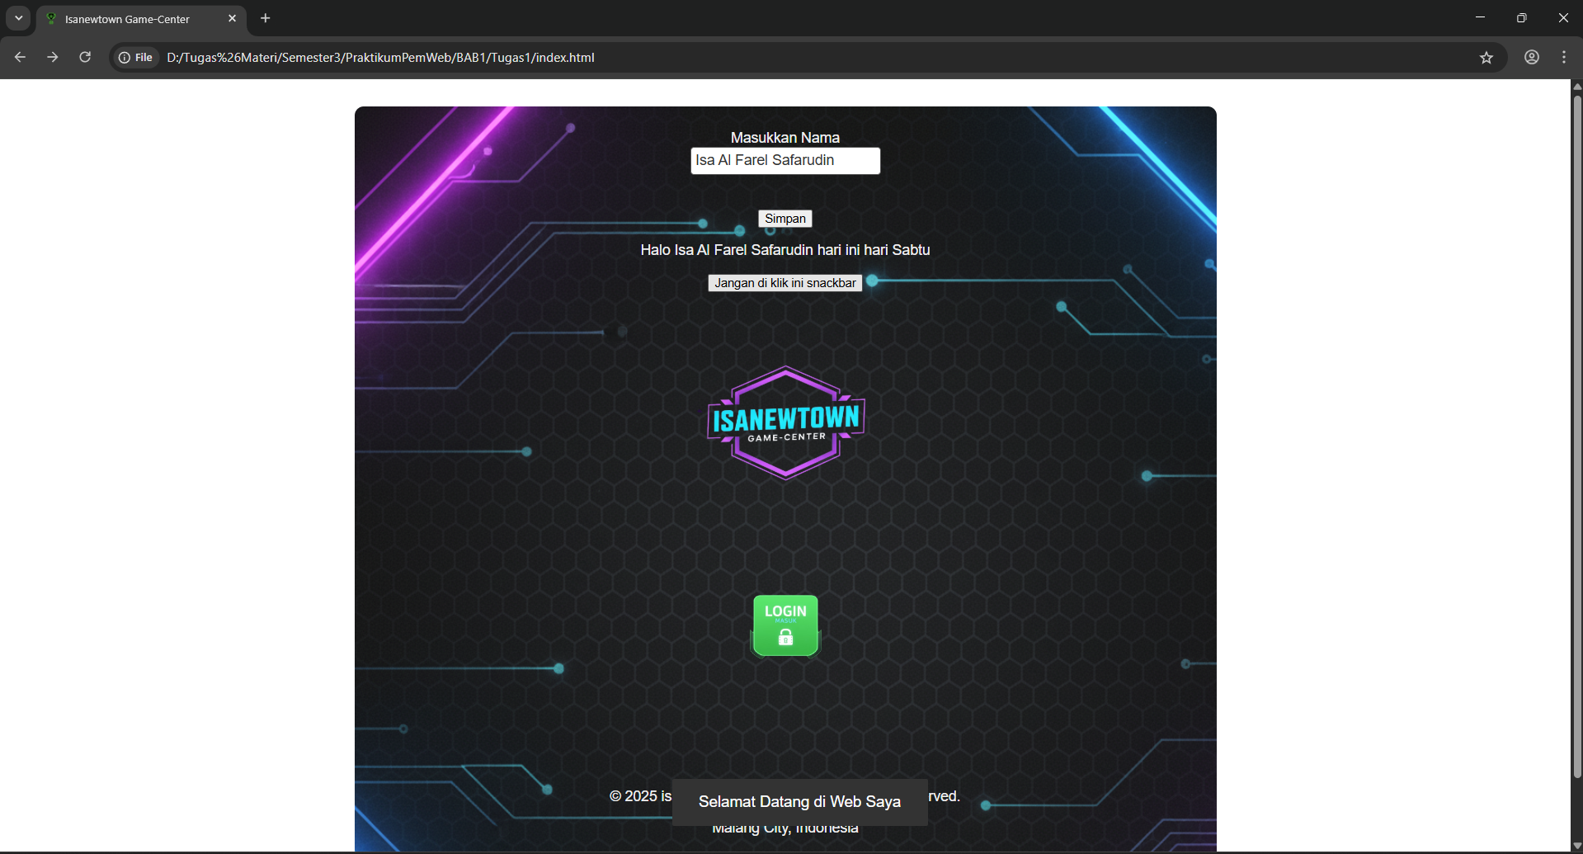

Analisa :

File css ini digunakan untuk menentukan background web, font yang digunakan untuk header dan footer, dan font untuk paragraf yang digunakan dalam file – file html. Menambahkan styling untuk toast/snackbar yang muncul dari bagian bawah halaman index.html.